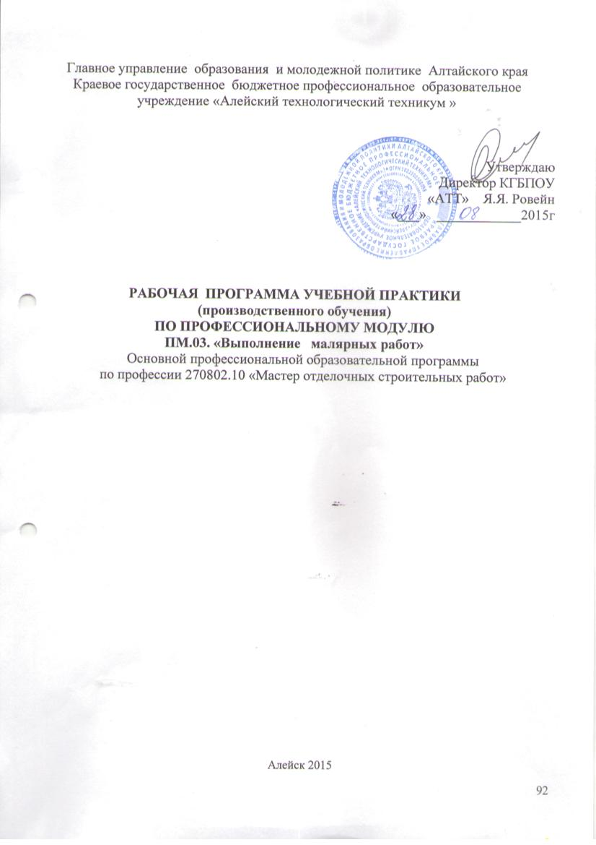

ПАСПОРТ РАБОЧЕЙ ПРОГРАММЫ УЧЕБНОЙ ПРАКТИКИ ПМ 03 Выполнение малярных работ
Программа учебной практики (производственного обучения) является частью профессионального модуля «Выполнение малярных работ » основной профессиональной образовательной программы в соответствии с ФГОС профессии 270802.10 Мастер отделочных строительных работ
Рабочая программа разработана на основании следующих документов:
 Федеральный государственный стандарт по профессии начального профессионального образования 270802.10 Мастер отделочных строительных работ
Приказ Минобрнауки РФ от 29 октября 2013 г. № 1199 «Об утверждении Перечня профессий и специальностей среднего профессионального образования»;
Разъяснения / И.М. Реморенко / по формированию примерных программ профессиональных модулей начального профессионального и среднего профессионального образования на основе Федеральных государственных образовательных стандартов начального профессионального и среднего профессионального образования;
Приказ Министерства образования и науки Российской Федерации (Минобрнауки России) от 18 апреля 2013 г. N 291 г. Москва "Об утверждении Положения о практике обучающихся, осваивающих основные профессиональные образовательные программы среднего профессионального образования"
По профессии 270802.10 Мастер отделочных строительных работ предусмотрена учебная практика (производственное обучение).
Учебная практика (производственное обучение) организуется с целью: формирования у обучающихся первоначальных практических

профессиональных умений в рамках модуля по основному виду профессиональной деятельности «Выполнение малярных работ » и соответствующих профессиональных компетенции
освоения рабочей профессии;
обучения трудовым приемам, операциям и способам выполнения трудовых процессов, характерных для соответствующей профессии и необходимых для последующего освоения общих и профессиональных компетенций.
Учебная практика (производственное обучение) проводится в мастерской училища под руководством мастера производственного обучения форма проведения по подгруппам и индивидуальная . Тематика занятий для индивидуального обучения определяется на заседании методической комиссии и утверждается заместителем директора. Индивидуальное обучение проводится за
счет часов учебной практики.. Для обучения трудовым приемам мастером производственного обучения создается методическое сопровождение.
- СТРУКТУРА И СОДЕРЖАНИЕ УЧЕБНОЙ ПРАКТИКИ (ПРОИЗВОДСТВЕННОГО ОБУЧЕНИЯ) ПРОФЕССИОНАЛЬНОГО МОДУЛЯ
ПМ.03«Выполнение малярных работ»

Перечень формируемых компетенций | Наименование разделов и тем | Содержание | Объем часов
1 | 2 | 3 | 4
ПК 3.1. Выполнять подготовительные работы при производстве штукатурных работ. | Раздел 1. Подготовительные работы при производстве малярных работ | - .Входной контроль качества используемых материалов;  - .Подготовка деревянных, оштукатуренных поверхностей под водные и неводные окраски ( очистка, сглаживание; проолифливание, грунтовка)  - .Вырезка сучков, приготовление шпатлевочных составов, нанесение шпатлевочного состава, шлифование  - .Подбор требуемых материалов для малярных работ в зависимости от типа поверхности; 5.Выбор требуемого инструмента, инвентаря и оборудования для подготовки поверхности под окрашивание;  - .Приготовление красочных составов для окраски поверхностей вручную и с использованием механизированного инструмента по заданному составу;  - .Создание безопасных условий труда при выполнении малярных работ | 48 | 2

 |  | 8.Организация рабочего места; установка лесов и подмостей, контроль качества выполненных работ.
ПК 3.2. Производить окрашивание поверхностей  различными малярными составами. | Раздел 2 Окрашивание поверхностей различными малярными составами. | 1. Освоение приемов окрашивания поверхностей стен , потолков известковыми, клеевыми , силикатными составами ручными инструментами, водоэмульсионными , цементными красками. 2.Освоение приемов окрашивания поверхностей стен полов, окон, дверей, металлических конструкций масляными, эмалевыми составами 3.Освоение приемов окраски фасадов  4.Освоение приемов нанесения окрасочных составов с применением механизмов.  5.Определение дефектов окрасок , причин их возникновения и подбор способов их устранения. 6.Приемы окраски панелей , вытягивания филенок  , отделки поверхностей под фактуру, окраска по трафарету.  - .Освоение приемов нанесения рисунка узорчатым валиком  - .Выполнение декоративного покрытия поверхностей под дерево и камень; 9.Отделка поверхности по эскизам клеевыми составами в два-четыре тона;  - .Освоение приемов нанесения лаков на поверхности.  - .Особенности производства работ в зимнее время. | 108 | 2
ПК 3.3. Выполнять оклеивание поверхностей различными | Раздел 3 Оклеивание поверхности различными | 1.Выбор материалов для оклеивания поверхностей  2. Освоение приемов подготовки обоев и пленок 3.Способы приготовления клеящих составов | 48 | 2

материалами. | материалами. | - .Оганизация рабочего места при оклеивании стен обоями .  - .Отработка приемов подготовки поверхностей— очистка от набелов, заделка швов между листами сухой штукатурки, выравнивание ( частичная подмазка, сплошное шпатлевание, шлифование). 6.Проверка качества материалов- целостность, качество рисунка, насыщенность тона.  7.Отработка техники наклеивания простых, средней плотности и плотных обоев на стены .  8. Оклеивание стен пленками.  - .Освоение приемов наклеивания обоев разной плотности на колонны, потолки, пилястры.  - .Определение дефектов и способов их устранения .  11. Создание безопасных условий труда при выполнении малярных работ  .12. Установка лесов и подмостей, контроль качества выполненных работ.  13.Особенности производства работ в зимнее время.
ПК 3.4. Выполнять ремонт окрашенных и оклеенных поверхностей | Раздел 4 Ремонт окрашенных и оклеенных поверхностей (ПК 3.4. ) | 1. Освоение приемов подготовки различных поверхностей к ремонту-  - .Очистка поверхностей от набела, снятие старых красок с применением смывок, механизированного инструмента, снятие смазок, масляных пятен, снятие старых обоев.  - .Выравнивание поверхности, разрезка и заделка трещин, оштукатуривание отбитых мест.  4. Ремонт швов между ж.б. плитами и панелями, | 96 | 2

между листами сухой штукатурки
- .Оклеивание стен и потолков обоями простыми и плотными.
- .Окраска поверхностей новыми водными и неводными красками
- .Оценка качества выполненных работ. 8.Организация рабочего места , перечень инструментов , машин и механизмов применяемых при ремонтных работах
9.Отработка приемов ремонта фасадов. 10.Ремонт поверхностей , отделанных обшивочными листами
 |  | всего | 300

4.2. ИНФОРМАЦИОННОЕ ОБЕСПЕЧЕНИЕ ОБУЧЕНИЯ
Перечень рекомендуемых учебных изданий, Интернет-ресурсов, дополнительной литературы
Основные источники:
- Завражин, Н.Н.Отделочные работы[Текст]: учеб. пособие для нач. проф. образования /Н.Н.Завражин.- 3-е изд., стер. –М.: 2008.-320 с.-ISBN 978-5- 7695-5536-7.
- Ольхина, Е.А.Справочник по отделочным строительным работам [Текст]:/Е.А. Ольхина, С.А.Козина, Л. Н.Кузнецова – М.:2009.-416с.- ISBN 978-5-7695-4312-4264-0.

Дополнительные источники:
  - 3. Ивлиев, А.А.Отделочные строительные работы [Текст]:
/А.А.Ивлиев, А.А.Кальгин, О.М.Скок.- 2-е изд.,стереотип.-М.: 1999.- 488 с.- ISBN-5-7695-0423-4.
  - 4. Смирнов, В.А.Материаловедение для отделочных строительных работ [Текст]: / В.А.Смирнов, Б.А.Ефимов, О.В.Кульков и др.-2-е изд.,стер. – М.: 2003.-288с.- ISBN 5-7695-1561-9.
  - 5. Куликов О.Н.Охрана труда в строительстве [Текст]: учебник для нач. проф. образования/О.Н.Куликов, Е.И.Ролин.-6-е изд.,стер. – М.: 2008.-352с.- ISBN 978-5-7695-6087-3.
  - 1.Петрова, И.П. Общая технология отделочных строительных работ[Текст]: учеб. пособие для нач. проф. образования /И.П.Петрова.- 3-е изд., стер. – М.: 2008.- 192 с. ISBN 5-7695-2225-9.
  - 2.Пузанкова, В.Ф. Материалы для штукатурных и облицовочных работ: теоретические основы профессиональной деятельности [Текст]
: учеб. пособие/ В.Ф.Пузанкова.- М.: 2005.-174 с.- ISBN 5- 94908-151-Х.
  - 3.Борилов, А.В. Организация и технология отделочных работ: практические основы профессиональной деятельности [Текст]: учеб. пособие / А.В.Борилов, О.В.Воловикова, С.А.Дмитриенко, Г.Д.Ожерельева, Г.В.Ткачѐва, Г.В.Шульц-М.: 2005.-176 с.- ISBN 5- 94908-105-6.
Интернет ресурсы:
www. ru KHAUF (Сайт содержит информацию по технологии отделочных работ);
www.domostroy.org/.../krovelnyie-rabotyi.-spra. ord| Fayloy-y -arhiv(Сайт содержит электронный Справочник строителя);
www.lib.ru - Библиотека М. Мошкова – самая крупная в Рунете библиотека электронных книг по всем направлениям науки и образования.
www.books.myweb.ru - Содержит около 9000 электронных изданий по 28 разделам
www.prozv.ru - Издательство «Просвещение» http://www.rosuchpribor.ru/ - НПО «Росучприбор». http://www.prosv.ru/ - Издательство "Просвещение". http://www.pmedia.ru/ - Просвещение-Медиа.
Мастерские: малярная мастерская. Залы:
библиотека, читальный зал с выходом в сеть Интернет Технические средства обучения:
компьютер, мультимедийная установка.
Оборудование малярной мастерской и рабочих мест мастерской: доска, учебная литература, образцы строительных материалов (заполнители, вяжущие), рабочие места учащихся , технологические карты, инструменты маляра , стенды «Инструменты маляра », «Охрана труда», «Способы нанесения красок механизированным инструментом», плакаты. Мастерская малярных работ
Инструменты, приспособления, механизмы и инвентарь:
- ручной и механизированный инструмент для подготовки поверхностей к малярным и обойным работам
- краскораспылитель;
- краскопульт (удочка);
- шлифовальная машина;
- стол для раскроя обоев;
- леса, подмости, инвентарные столики
-стенды – 5шт
-плакаты – 25шт
-инструкционные карты- 10 комплектов
Строительные материалы – сухие смеси, пигменты , набор цветных колеров.
Комплект емкостей
Программа производственной практики по профессиональному модулю « Выполнение малярных работ»
Программа учебной практики (производственного обучения) является частью профессионального модуля «Выполнение малярных работ » основной профессиональной образовательной программы в соответствии с ФГОС профессии 270802.10 Мастер отделочных строительных работ
Рабочая программа разработана на основании следующих документов:
Федеральный государственный стандарт по профессии начального профессионального образования 270802.10 Мастер отделочных строительных работ
Приказ Минобрнауки РФ от 29 октября 2013 г. № 1199 «Об утверждении Перечня профессий и специальностей среднего профессионального образования»;
Разъяснения / И.М. Реморенко / по формированию примерных программ профессиональных модулей начального профессионального и среднего профессионального образования на основе Федеральных государственных образовательных стандартов начального профессионального и среднего профессионального образования;
Приказ Министерства образования и науки Российской Федерации (Минобрнауки России) от 18 апреля 2013 г. N 291 г. Москва "Об утверждении Положения о практике обучающихся, осваивающих основные профессиональные образовательные программы среднего профессионального образования"
По профессии 270802.10 Мастер отделочных строительных работ предусмотрена учебная практика (производственное обучение).
Учебная практика (производственное обучение) организуется с целью:
формирования у обучающихся практических профессиональных

умений в рамках модуля по основному виду профессиональной деятельности «Выполнение малярных работ » и соответствующих профессиональных компетенции
освоения рабочей профессии;
обучения трудовым приемам, операциям и способам выполнения трудовых процессов, характерных для соответствующей профессии и необходимых для последующего освоения общих и профессиональных компетенций.
Производственная практика проводится под руководством мастера производственного обучения в училище при ремонте и отделке помещений общежития , мастерских , учебного корпуса, на предприятиях г.Алейска- МУП «Коммунальщик», МУП « Алейскводоканал», ООО « Моноблок», домоуправления, МУП « Алейская тепловая компания». Для обучения трудовым приемам мастером производственного обучения создается методическое сопровождение.

